TD 03. Valeurs énergétiques des aliments
Exercice 1
Hana, 11 ans, déjeune à la cantine scolaire à midi. Voici le menu du jour: carottes râpées, vinaigrette, steak; pommes de terre, flan.
1. Citez les groupes d'aliments présents dans ce repas.
2. Quels sont les deux principaux constituants alimentaires nécessaires à la croissance de Hana?
3. Avant de rentrer à la maison, Hana fait provision de bonbons et autres sucreries. Citez trois conséquences possibles sur sa santé.
4. Calculez la valeur énergétique de 100 g de gruyère en vous aidant du tableau suivant:
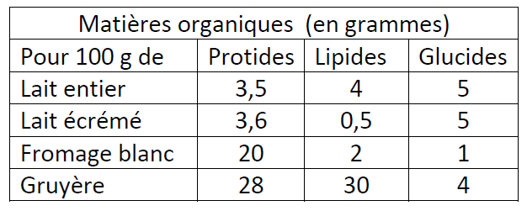
5. Précisez le groupe d'aliments auquel appartient le gruyère.
Exercice 2
lila, 16 ans, déjeune au fast-food. Son menu est le suivant:
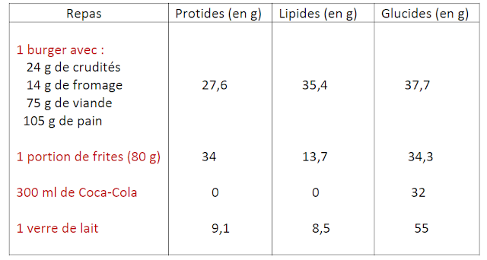
1. Calculez l'énergie apportée par le repas.
2. Sachant que la ration énergétique quotidienne conseillée pour un adolescent est de 2900Kcal, que pensez-vous de l'apport énergétique de ce repas?
3. Le besoin en lipides de lila représente 30% de ses besoins énergétiques. Quelle est la quantité de lipides qu'elle pourra encore consommer au cours de la journée pour respecter l'équilibre alimentaire?
4. Quelles sont vos conclusions sur cet apport en lipides?
5. Citez deux conséquences sur la santé d'une telle habitude alimentaire.

Exercice 03. Un adolescent consomme au petit déjeuner : un bol de lait de 300 ml avec deux morceaux de sucre, une orange et 60 grammes de céréales. Les valeurs nutritionnelles et la composition de ces aliments sont données ci-après :
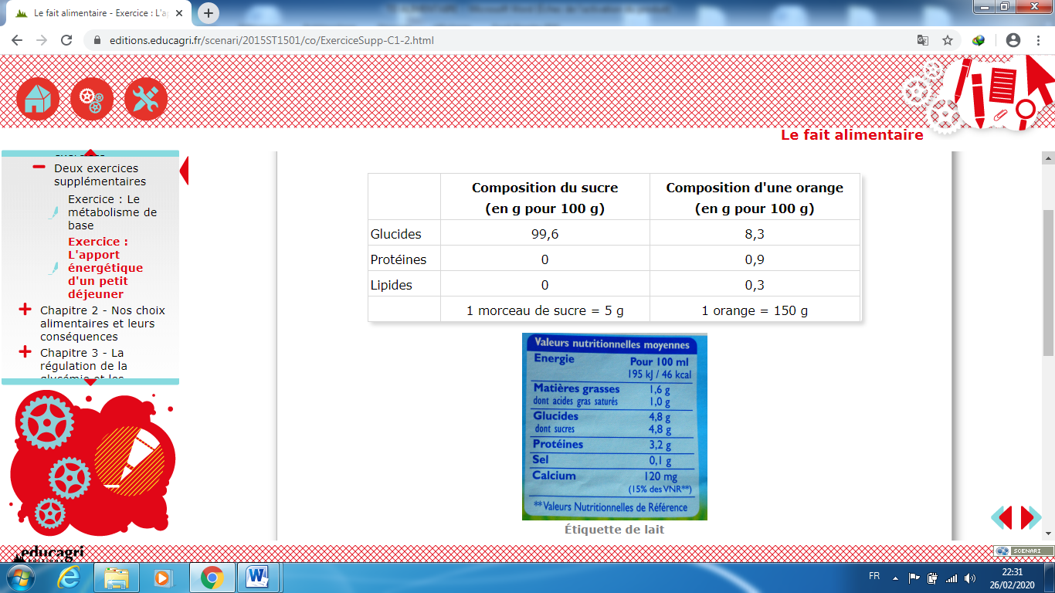
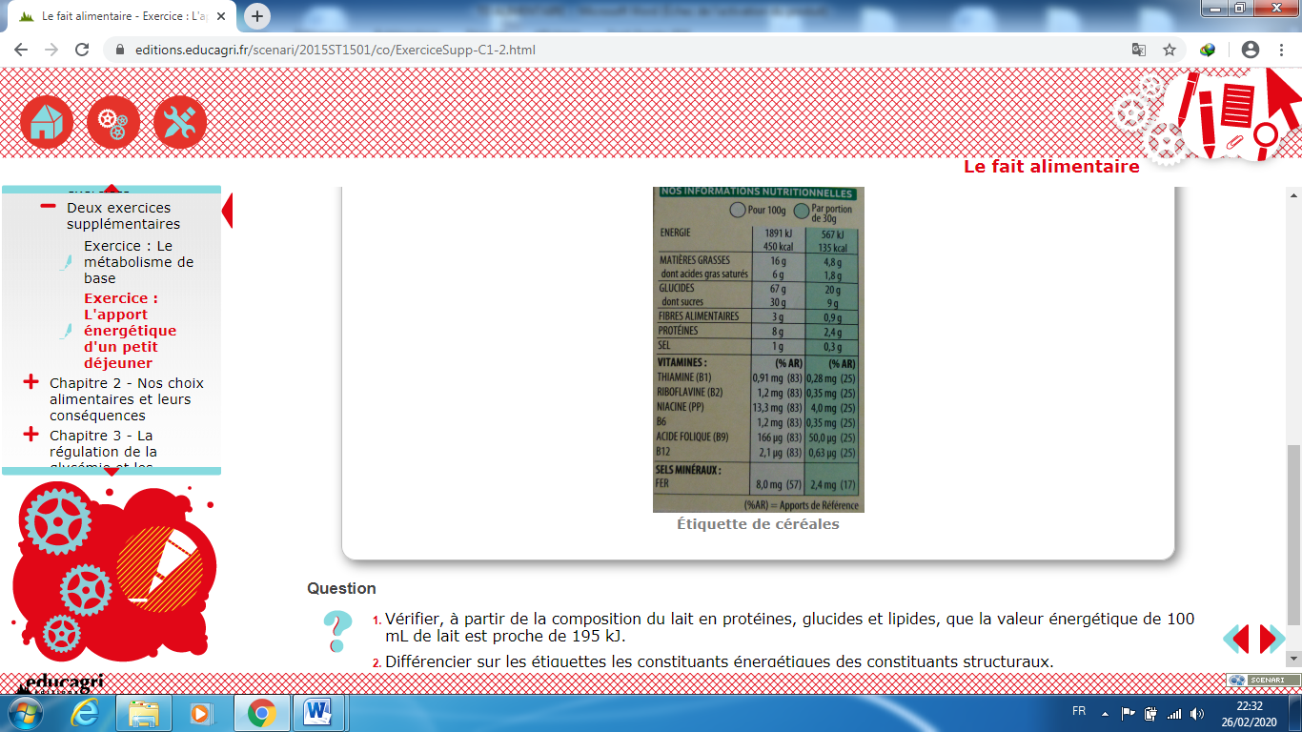
- Vérifier, à partir de la composition du lait en protéines, glucides et lipides, que la valeur énergétique de 100 mL de lait est proche de 195 kJ.
- Différencier sur les étiquettes les constituants énergétiques des constituants structuraux.
- Calculer l'apport énergétique du petit-déjeuner consommé par cet adolescent en kJ et en kcal.
Exercice 04. Equilibre idéal en glucides, lipides et protides (à savoir absolument) pour un homme adulte avec activité habituelle dont AJR = 11 300 kJ par jour* (pour une femme AJR = 8400 kJ/jour*). Complétez le tableau.

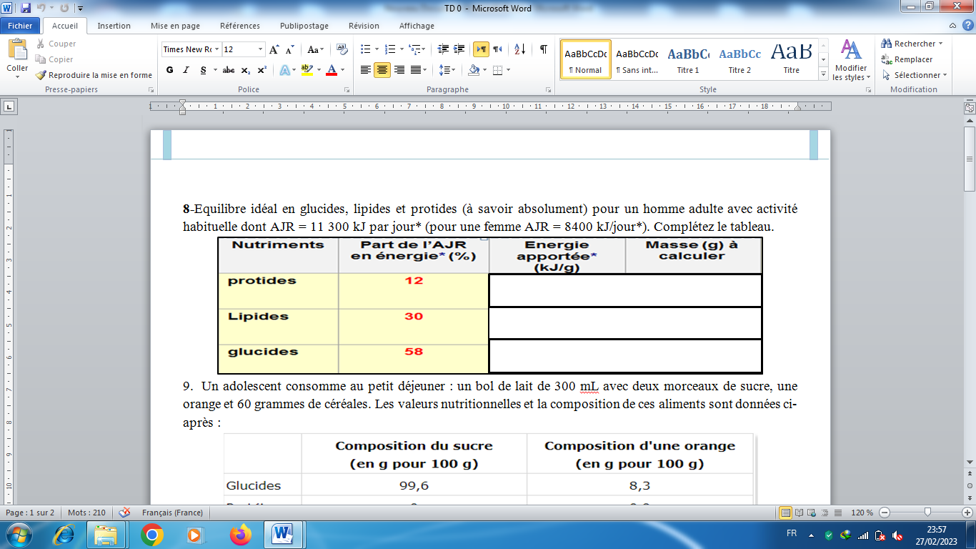
Exercice 05.
Calculer l’énergie fournie par un plat de 150g de bœuf et 125 g de frites, quel pourcentage de l’AJR en énergie ce plat représente-t-il?
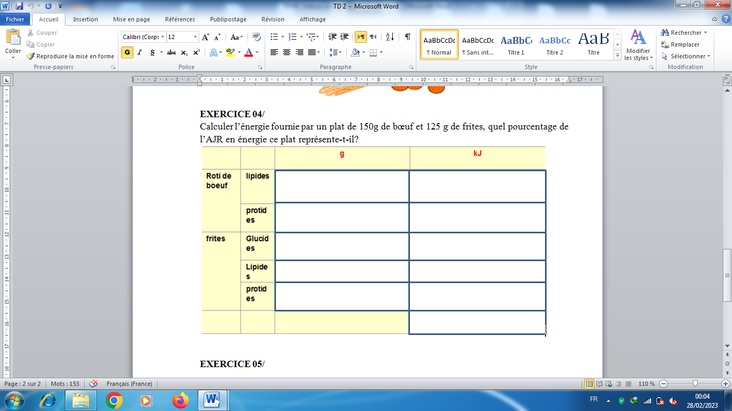

Exercice 06
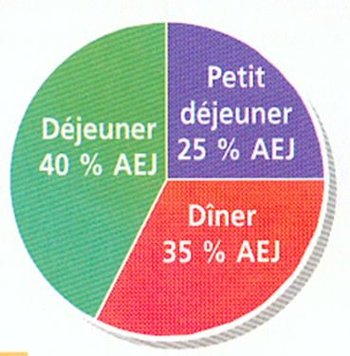
D’après le document ci-contre et les résultats de l’exercice précédent que pouvez-vous dire du steak frite par rapport à l’organisation de la ration de la journée dans le cas d’un dîner?

